左營新樂園---小小吹箭手

校名：高雄市左營國小
指導老師：謝燕嬌、洪惠玲、謝淑芬、陳秋榕
類別：物理類
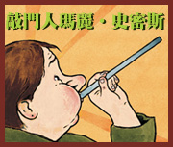

- 旨趣(或目的)
我們看過繪本〝敲門人--瑪麗．史密斯〞後，對於早年在英國，大家為了能準時起床，而會聘雇敲門人的故事感到十分好奇。尤其，來自倫敦東區的「敲門人」--瑪麗．史密斯發揮智慧，利用乾豌豆和一小截塑膠管，就可以叫醒賴床的客人，更是令我們佩服。今天，我們運用手邊唾手可得的材料，也要來挑戰一下，如何成為射得又快又準的神箭手，並一起來探討好玩遊戲背後風力能推動物體移動的科學原理。
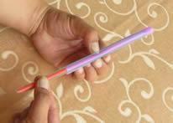
- 實驗器材
（一）材料
小吸管、大吸管、紙黏土
（二）工具
膠帶、剪刀

三、活動過程(或製作過程)
【製作】
1.將小吸管插入大吸管內，用口吹看看，小吸管能飛出多遠呢？
2.在小吸管前端塞進一小塊紙黏土，再放進大吸管吹看看，有沒有更遠？為什麼呢？
3.還想飛得更遠嗎？動動腦想一想！利用發給每人的膠帶、剪刀，黏土，設計自己的吹箭。
【比賽開始】
靶心約五公尺遠，每一圈有不同的分數。每一位同學，每人可以吹二次，看誰的分數最高。
四、活動啟示(或原理探討)
空氣的流動所形成的風力能推動物體移動：塞住小吸管前端能防止漏氣，使吹出來的氣體更容易推動小吸管。因此；如果前端塞了紙黏土，就能像箭一樣，飛行的距離會更遠。而且增加的重量可以使飛行的方向性變得更好。
【問題與討論】
1.想辦法利用既有的材料工具，設計出讓吸管吹箭飛得更遠。
*參考資料來源：http://scigame.ntcu.edu.tw/site1/Game_air13.html

